## LAMPIRAN

1. **JadwalPenelitian**

|  |  |  |  |  |  |  |  |  |  |  |  |  |  |  |  |  |  |
| --- | --- | --- | --- | --- | --- | --- | --- | --- | --- | --- | --- | --- | --- | --- | --- | --- | --- |
| **NO** | **Kegiatan** | **Bulan danTahun** | | | | | | | | | | | | | | | |
| **September**  **2020-** | | | | **November**  **2020** | | | | **April**  **2021-** | | | | **Juni**  **2021** | | | |
| **1** | **2** | **3** | **4** | **1** | **2** | **3** | **4** | **1** | **2** | **3** | **4** | **1** | **2** | **3** | **4** |
| 1 | Pengajuan Judul  Proposal |  |  | √ |  |  |  |  |  |  |  |  |  |  |  |  |  |
| 2 | PembuatanProposal |  | √ |  |  |  |  |  |  |  |  |  |  |  |  |  |  |
| 3 | Pengajuan dan  Penunjukan DosenPembimbing |  | √ |  |  |  |  |  |  |  |  |  |  |  |  |  |  |
| 4 | Konsultasi  PerbaikanProposal |  |  | √ |  |  |  |  |  |  |  |  |  |  |  |  |  |
| 5 | SeminarProiposal |  |  |  |  | √ |  |  |  |  |  |  |  |  |  |  |  |
| 6 | Perbaiakan  Proposal HasilSeminar |  |  |  |  |  | √ |  |  |  |  |  |  |  |  |  |  |
| 7 | Pengesahan Judul  danIzinRiset |  |  |  |  |  |  |  | √ |  |  |  |  |  |  |  |  |
| 8 | PelasanaanRiset |  |  |  |  |  |  |  |  | √ |  |  |  |  |  |  |  |
| 9 | Penyusunan Data  Skripsi |  |  |  |  |  |  |  |  | √ |  |  |  |  |  |  |  |
| 10 | PerbaikanSkripsi |  |  |  |  |  |  |  |  |  |  |  |  | √ |  |  |  |
| 11 | Penyempurnaan  Skripsi |  |  |  |  |  |  |  |  |  |  |  |  |  |  |  |  |
| 12 | Munaqosah |  |  |  |  |  |  |  |  |  |  |  |  |  |  |  |  |
| 13 | Penggandaan  Skripsi |  |  |  |  |  |  |  |  |  |  |  |  |  |  |  |  |

## INSTRUMENPENGUMPULANDATA

### Proposal

**FUNGSI MAKNA SEMIOTIKA PADA TRADISI TINGKEBAN DALAM KEHIDUPAN MASYARAKAT JAWA SIDODADI**

**KECAMATAN BERINGIN LUBUK PAKAM**

|  |  |  |  |
| --- | --- | --- | --- |
| **No** | **JenisData** | **Metode** | **SumberData** |
| 1 | -Sejarah Dan Perkembangan  Kecamatan Beringin Lubuk Pakam | -Observasi  -Wawancara  -Dokumentasi | -Setting  -Wawancara, tokoh adat,dantokohMasyarakat.  -Data-datadanDokumenDesaSidodadi Kecamatan Beringin Lubuk Pakam |
| 2 | -LokasidanLetakGeografis,  Kecamatan Beringin Lubuk Pakam | -Dokumentasi  -Wawancara | -DokumendanFileDesa  Sidodadi Kecamatan Beringin Lubuk Pakam-Kepala Desa,DanAparatDesa |
| 3. | -KondisiSosialBudaya  MasyarakatJawadiKecamatan Beringin Lubuk Pakam | -Wawancara  -Dokumentasi | -Wawancara,Tokoh  Agama,AparatDesa  -DokumenDesaSidodadi Kecamatan Beringin Lubuk Pakam |
| 4. | -PengertianTradisiTingkeban | -Wawancara | -TokohAdatdan  Masyarakat |
| 5. | Prosesi,Perlengkapandan  TujuanTradisiTingkeban | -Wawancara  -Observasi  -Dokumentasi | -TokohAdatDan  Masyarakat  -Setting,DokumentasiTradisiTingkeban |
| 6. | -MaknaSimbolikTradisi  Tingkeban | -Wawancara | -TokohAdat,Dan  Masyarakat. |

1. PanduanObservasi

|  |  |  |
| --- | --- | --- |
| No | JenisData | ObjekObservasi |
| 1 | - Sejarah Dan PerkembanganKecamatan  Beringin Lubuk Pakam | -VisidanmisiDesaSidodadi Kecamatan Beringin Lubuk Pakam  -SejarahDesaSidodadi KecamatanBeringin Lubuk Pakam  -PerkembanganDesaSidodadi KecamatanBeringin Lubuk Pakam |
| 2. | Prosesi, Perlengkapan danTujuanTradisiTingkeban | -Bagaimanaprosesidaritradisi  Tingkeban |

1. PanduanDokumentasi

|  |  |  |
| --- | --- | --- |
| No | JenisData | DataDokumen |
| 1 | -SejarahDan Perkembangan  Kecamatan Beringin Lubuk Pakam | -ProfilDesaSidodadiKecamatan Beringin Lubuk Pakam  -VisidanmisiDesaSidodadi Kecamatan Beringin Lubuk Pakam |
| 2 | -LokasidanLetakGeografisKecamatan Beringin Lubuk Pakam | -DataDokumentasiLetakGeografisTradisiTingkeban  -KeadaanTofografiDesaSidodadiKecamatan Beringin Lubuk Pakam |
| 3 | -KondisiSosialBudayaMasyarakatJawadiKecamatan Beringin Lubuk Pakam | -DatadokumentasitentangkondisisocialbudayaDesaSidodadi Kecamatan Beringin Lubuk Pakam  -PotensisumberdayamanusiaDesa Sidodadi Kecamatan Beringin Lubuk Pakam  -KependudukanDesaSidodadi Kecamatan Beringin Lubuk Pakam |
| 4. | Prosesi dan Perlengkapan TujuanTradisiTingkeban | -Data dokumentasi, tentangprosesi,danperlengkapantradisiTingkeban |

C.Butir-ButirWawancara

|  |  |  |
| --- | --- | --- |
| **No** | **JenisData** | **SumberDatadanSubtansi**  **Wawancara** |
| 1 | -SejarahDanPerkembangan  Kecamatan Beringin Lubuk Pakam | **-**Bagaimanasejarahmunculnya  DesaSidodadi Kecamatan Beringin Lubuk Pakam?  -BagaimanaPerkembanganDesaSidodadi Kecamatan Beringin Lubuk PakamDariawalsampaisekarang? |
| 2 | -Lokasi dan Letak GeografisKecamatan Beringin Lubuk Pakam | -bisadijelaskanletakgeografisdesaSidodadi Kecamatan Beringin Lubuk Pakam |
| 3 | -KondisiSosialBudayaMasyarakatJawadiKecamatan Beringin Lubuk Pakam | -Bagaimana Kondisi sosialbudayaDesa? |
| 4 | --Pengertian dan sejaran Tradisi  Tingkeban | -Apayangdimaksuddengan  tradisiTingkeban?  -BagaimanaSejarahtradisiTingkeban? |
| 5 | Prosesi,Perlengkapan danTujuanTradisiTingkeban | -BagaimanaProsesipelaksanaantradisiTingkeban*?*  -ApasajaperlengkapanyangharusdipenuhiketikaakanmelaksanakantradisiTingkeban?  -SiapaSajayangmelaksanakantradisiTingkeban*?*  -ApatujuandilaksanakannyatradisiTingkeban*?* |
| 6 | -MaknaSimbolik TradisiTingkeban | -ApamaknaSimbolikdarisetiapprosespelaksanaantradisitingkeban.?  -ApayangMenyebabkantradisiTingkebanharusdilakukan? |

**DOKUMENTASI GAMBAR**

**Gambar. 01KainPersalinan7macambentukmotif**

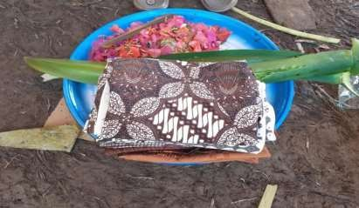

**Gambar.02Bokor/wadahairuntuk upacara siraman**

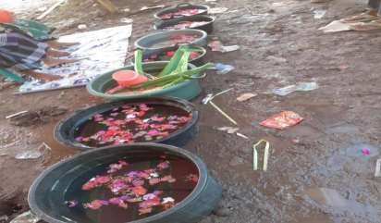

**Gambar.03Perlengkapanupacarasiraman**

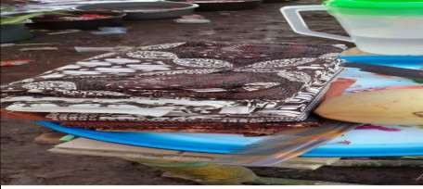**..**

**Gambar.04Prosesupacarasiraman**

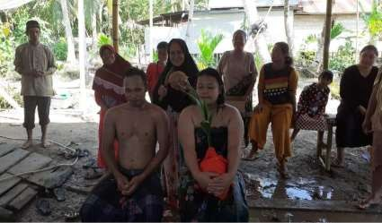

**Gambar.05Siramanyangdilakukanolehsesepuh**

